Муниципальное бюджетное дошкольное образовательное учреждение детский сад «Малинка» с. Кытманово

**«Ягодка»**

**Творческий проект**

Автор проекта:

Таусенева Ольга Алексеевна

музыкальный руководитель

МБДОУ детский сад «Малинка»

с. Кытманово

2024

**Актуальность:**

В настоящее время возвращается былая актуальность творческой деятельности. На проблемы развития творчества направлено внимание психологов, философов, социологов, педагогов и других специалистов.

В последнее время декоративно-прикладное искусство обретает новую жизнь и становится особенно модным. Люди стали больше ценить изделия, выполненные вручную, многие стараются проявить свою индивидуальность. Особым вниманием пользуется фоамиран. Создание изделий из этого материала целое направление в рукоделии. Фоамиран часто применяется для создания флористического декора, бижутерии и украшений, свадебных композиций, элементов подарочных упаковок и поздравительных открыток. Из него делают кукол, реалистичных птиц и животных. Создают объёмные картины, имитируя работы, выполненные из кожи, дерева, металла. Из него изготавливают цветочные композиции, куклы, детские пазлы и элементы маскарадных костюмов, его используют в своей работе психологи и воспитатели, и на любой ярмарке рукоделия вы найдете множество авторских изделий из него.

Актуальность заключается в том, что фоамиран действительно инновационный материал с бесконечным потенциалом для творчества. По сути, фоамиран — это вспененная и раскатанная в тонкие пласты резина, настолько качественная, что практически не имеет запаха и абсолютно безопасна для здоровья. Работать с ней могут даже дети, это подтверждают многочисленные сертификаты ISO. Сегодня фоамиран производят не только в Иране. Делают его и в Китае, и в Корее, и в Турции, но по-прежнему, эталоном остается иранский фоамиран.

Области применения фоамирана очень широка: медицина, творчество, изготовление обуви, промышленных полов, теплоизоляции, напольных спортивных покрытий; автомобильная промышленность, военные цели и многое другое.

На ощупь фоамиран напоминает замшу или плотную губку.

Благодаря своим пластичным свойствам при нагревании фоамиран легко тянется и сохраняет новую форму. В целом, фоамиран очень податливый материал, который с легкостью формуется с помощью тепла человеческих рук. Поделки из фоамирана получаются аккуратными и достаточно живыми.

Помимо этого, можно иметь уверенность в том, что изделия из фоамирана не выгорят под солнечными лучами, а также не испортятся при повышении или понижении влажности и при неблагоприятных климатических условиях.

Ещё одно важное свойство фоамирана - его чистота и экологическая безопасность. Материал не выделяет в атмосферу вредных испарений, поэтому его можно спокойно использовать при работе с детьми и не принимать никаких дополнительных мер безопасности.

На сегодняшний день фоамиран очень популярный материал для творчества, что полностью исключает вопрос, где купить фоамиран. Ответ прост: в любом магазине для творчества.

Изготовление работ из фоамирана в полной мере отвечает потребностям, интересам и возможностям детей. Изготовление поделок способствует развитию личности ребёнка, воспитанию его характера, формированию его волевых качеств, целеустремлённости, настойчивости, умения доводить начатое дело до конца.

Во время творческой деятельности у детей появляются положительные эмоции, что является важным стимулом воспитания трудолюбия.

Дети приобретают навыки графического и пластического изображения предметов, овладевают умением в силуэтной форме образно, творчески перерабатывать свои впечатления, получаемые при знакомстве с окружающим миром.

На занятиях дети получают навыки организации труда, основы трудолюбия, бережного отношения к инструментам и материалам, а также к результатам своей работы, учатся работать в коллективе. Во время занятий учащиеся вооружаются специальными знаниями, у них расширяется круг представлений.

Зная о практическом применении своих поделок, дети работают просто с увлечением. Ведь создание красивых вещей – процесс творческий, а творчество основано на мастерстве. Работа с фоамираном, освоение новых приемов приносит детям большое удовольствие и радость. Радость оттого, что работа, выполненная своими руками может пригодиться на занятиях или послужит хорошим подарком кому-либо.

Поделки у детей получаются разные, и важно при этом заметить особенности каждого, у ребенка возникает чувство удовлетворенности, искренней радости за свою работу. В ходе выполнения творческих заданий дети приобретают уверенность в том, что они могут от начала до конца создавать необходимые в быту вещи.

В процессе работы с фоамираном решается много задач.

**Образовательные:**

• Прививать любовь к творчеству

• Формировать навыки работы с фоамираном

• Учить изготавливать поделки из вспененной резины

• Учить подбирать и комбинировать цвет

• Учить работе с инструментами

**Развивающие:**

• Развивать творческие способности, воображение и фантазию

• Развивать мелкую моторику рук

**Воспитательные:**

• Воспитывать аккуратность в работе, самостоятельность, усидчивость и терпение.

• Воспитывать чувство прекрасного при изготовлении поделок

Фоамиран — настоящая находка для педагогов и всех любителей творчества. Большая палитра цветов и возможность дополнительно окрашивать материал даёт практически неограниченные возможности его применения. Работа с фоамираном доставляет истинное удовольствие. И кто хоть раз попробовал с ним работать, вряд ли уже смогут отказаться от него.

Для участия вокально-хореографического ансамбля «Горошинки» в конкурсе-фестивале «Солнцеворот» для инсценирования русской народной песни «Маша» возникла необходимость в изготовлении больших красочных ягод клубники. Для этого был выбран материал фоамиран с соответствующими качествами – легкий, мягкий, объемный, с возможностью рисовать акварельными красками. Проект направлен на развитие коммуникативных навыков и творческих способностей дошкольников.

**Краткое описание проекта**

**Тип проекта:**

• По количеству участников – групповой

• По направленности – творческий

• По длительности — краткосрочный

**Участники проекта:**

• дети старшей и подготовительной групп;

• музыкальный руководитель;

**Временные рамки:** 2 недели (13.05.2024г – 24.05.2024г)

**Цель проекта:** Научить детей старшей и подготовительной групп изготавливать ягоды из фоамирана.

**Задачи проекта:**  - развивать желание участвовать в коллективных работах, интерес к процессу и результатам работы, способствовать проявлению дружеских взаимоотношений между детьми в ходе выполнения заданий;

- учить принимать задачу, слушать и слышать речь воспитателя, действовать по образцу, а затем по словесному указанию;  
- учить обследовать различные объекты (предметы) с помощью зрительного, тактильного ощущения для обогащения и уточнения восприятия их формы, пропорции, цвета;  
- развивать мелкую моторику, координацию движения рук, глазомер;

-соблюдать технику безопасности при работе с ножницами;   
**-** развивать творческое мышление и воображение детей.

**Этапы реализации проекта:**1. Подготовительный 13.05. 2024г – 20. 05.2024г  
2. Основной 21.05.2024г – 23.05.2024г  
3. Итоговый 24.05.2024г

**Методы и приёмы реализации проекта**:  
Наглядные - наблюдение, показ, образец.  
Словесные – беседы, вопросы, пояснение, поощрение.  
Практические – показ способов действия (общий и индивидуальный).

**Подготовительный этап:**

1. Изучение информации о возможностях и основных свойствах фоамирана из сети Интернет и других источников.
2. Подготовка материала для работы.

**Основной этап. Изготовление ягод.**

Для изготовления ягод нам нужны – ножницы, простой карандаш, акварельные краски зеленые и желтые, кисточки, непроливайки с водой, трафарет ягоды - клубники из картона, фоамиран, влажные салфетки.

**Технология выполнения.**  **Фотоотчёт проекта «Ягодка»**

1.Берем лист фоамирана, прикладываем к нему трафарет ягоды.

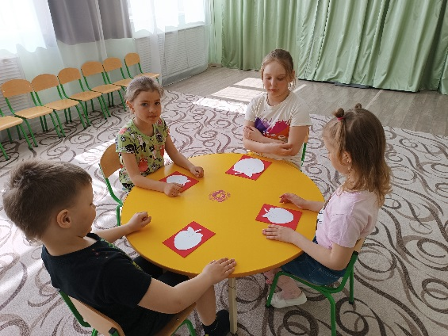

Рис. 1 Прикладывают трафарет ягоды. Фото Таусеневой О.А.

2.Обводим карандашом по контуру.

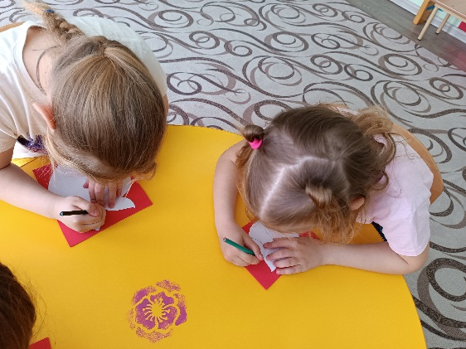 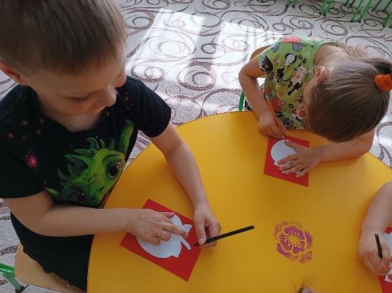Рис. 2 Обводят карандашом. Фото Таусеневой О.

3. Контур ягоды готов.

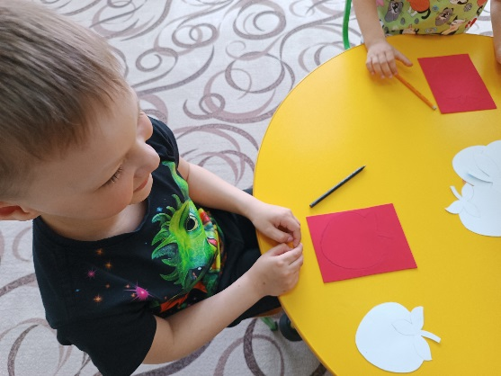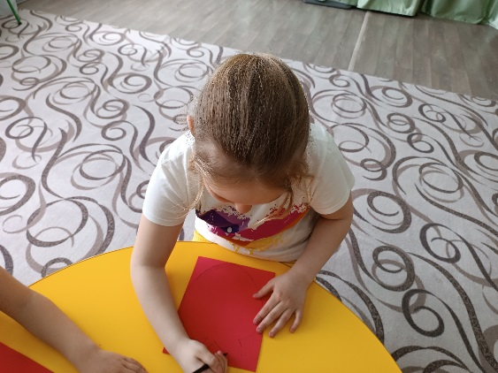

Рис.3 Ягодка готова. Фото Таусеневой О. А.

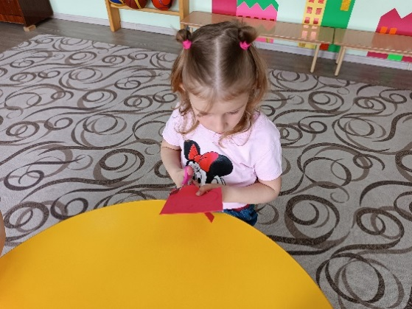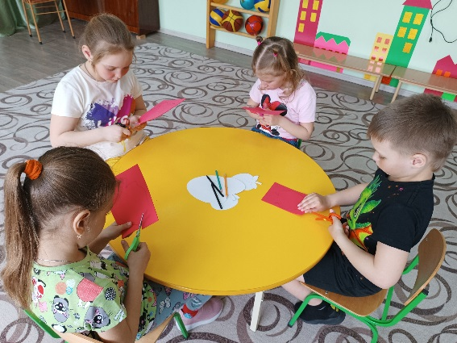

Рис.4 Вырезаем. Фото Таусеневой О. А

5.С трафарета ягоды отрезаем верхнюю часть – листочки.

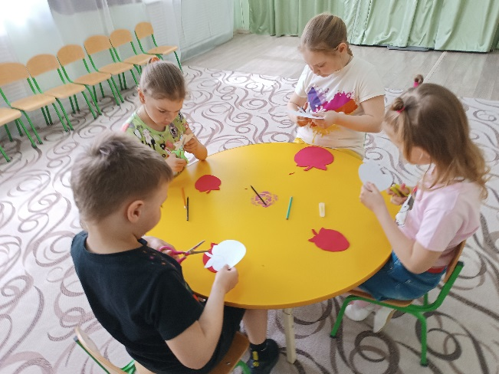 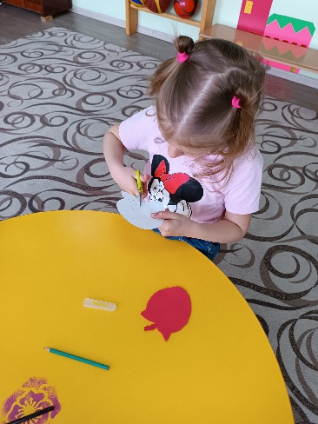

Рис. 5 Разрезают по линиям трафарет ягоды. Фото Таусеневой О.А

6.Прикладываем отрезанные листочки к ягоде из фоамирана, обводим карандашом.

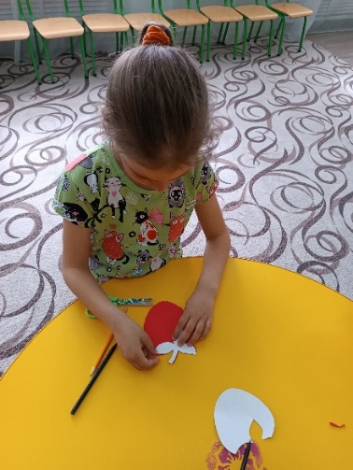 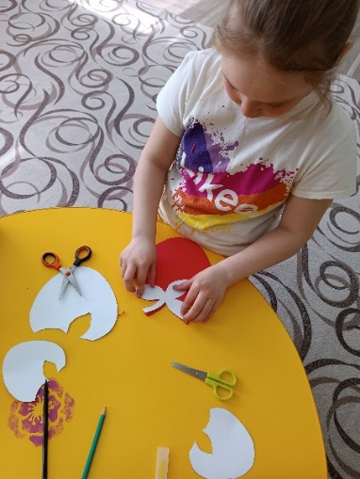

Рис. 6 Прикладывают листочки к ягоде, обводят. Фото Таусеневой О. А.

7.Листочки верхней ягоды красим акварельными красками в зеленый цвет.

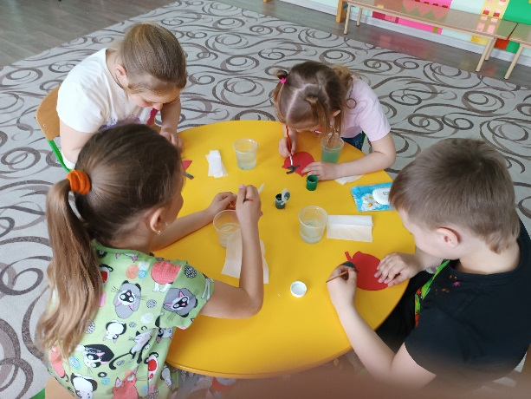 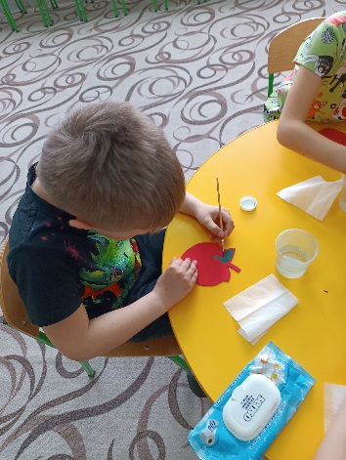

Рис. 7 Красят листочки. Фото Таусеневой О. А.

8.Рисуем желтой краской на ягодке точки.

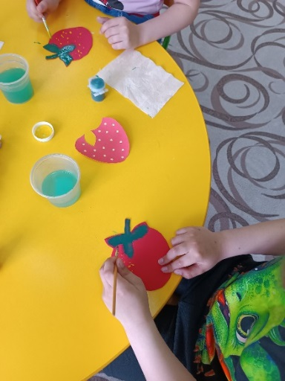 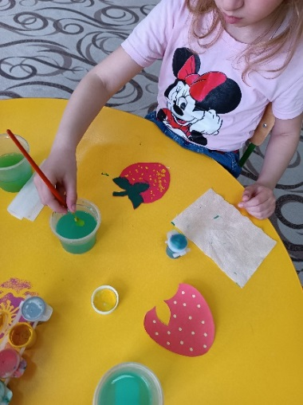

Рис. 8 Рисуем желтые точки. Фото Таусеневой О. А.

9.Откладываем до полного высыхания красок. Ягодки готовы!

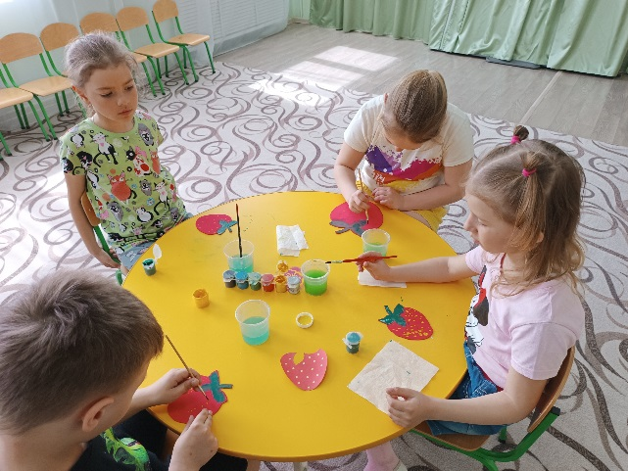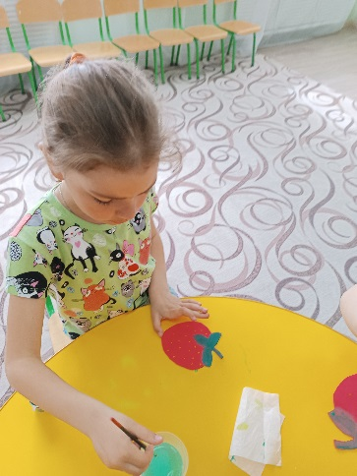

9.Откладываем сушить. Фото Таусеневой О. А.

10. Ягоды готовы.

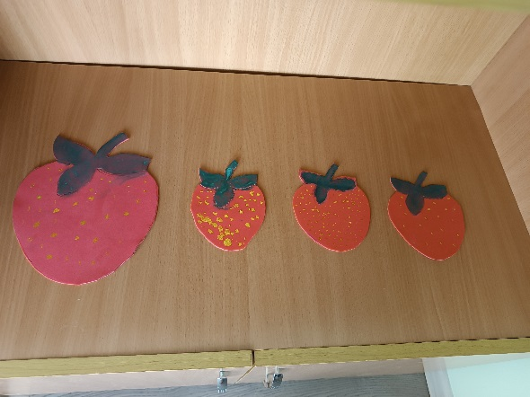

10. Ягоды готовы. Фото Таусеневой О. А.

**Самооценка**  
Работа выполнена своими руками.  
Финансовые затраты минимальные.  
Позволяет проявить своё творчество.  
Развивает аккуратность, усидчивость, воображение.  
Хороший атрибут для использования в работе.

**Вывод**

Результатом данного творческого проекта стало создание красивых ягод, которые дети изготовляли с интересом и удовольствием. В дальнейшем эти замечательные ягоды используются на музыкальных занятиях, а так же при исполнении песен и в постановке танцев на утренниках и других различных мероприятиях.

Изготовленные ягоды используем в исполнении песни на конкурсе- фестиваль «Солнцеворот»

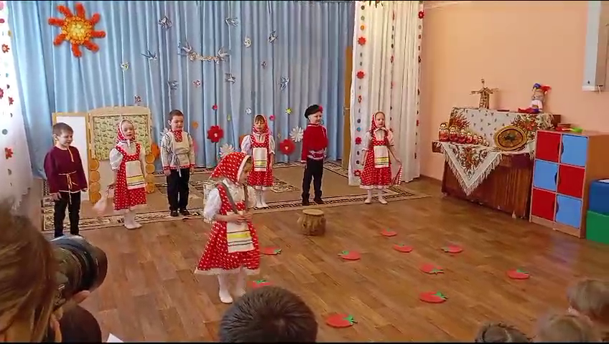

Рис. 11 Фестиваль «Солнцеворот»

русская народная песня «Маша» Фото Таусеневой О.А

**Список литературы:**

1. Большая книга игр и поделок – М.: ОЛМА – ПРЕСС, 2002 стр.64-

68

2. Гульянц Э. К., Базик И. Я. Что можно сделать из природного материала. - М.: Просвещение, 1991 стр.5-35

3. Колдина Д. Н. Лепка и аппликация с детьми 6-7 лет. – М. Мозаика-Синтез, 2014 стр.22

4. Пантелеев Г. Н, Максимов Ю. В., Пантелеева Л. В.. Декоративное искусство – детям. - М.: Просвещение, 1976 стр.